刊登于《2006年全国水泥技术交流大会论文集》

各种水泥熟料冷却机的技术改造方案
高玉宗，陈晓东，邢桂文，刘翚
（北京四方联科技有限责任公司，北京100039）

进入到本世纪以来，随着新型干法水泥生产线的不断建设，对那些生产技术落后、能耗高、污染严重的回转窑企业进行提产降耗技术改造的步伐也在加快。对这些生产线进行技术改造的方案是根据不同工厂的自然条件和生产技术条件，对烧成系统进行个性化设计，主要内容是改造原有窑尾系统为预热分解系统，改造回转窑的传动装置提高转速，改造回转窑窑头和窑尾的密封装置，增加窑头罩至预分解系统的三次风管，改造熟料的冷却系统，此外还需对煤粉制备、计量、窑头窑尾燃烧系统，以及废气处理系统进行相应的技术改造，大幅度提高回转窑的产量，降低热耗。
回转窑生产线的技术改造是个系统工程，技改效果的优劣直接取决于烧成系统的各个方面的设计是否先进可靠。根据笔者在技术改造实践中的体会，随着产量的提高，确定一个合理的冷却机改造方案，以达到投资少、改造方便快捷、热回收效率高、运行费用低、熟料质量好的目的，反倒经常成为确定整体方案中的一个难题。
北京四方联科技有限责任公司先后开发了十一项与各种冷却机改造相关的专利技术，可以对各种形式的冷却机进行改造，满足产量提高、能耗降低的要求。
1 对单筒冷却机的改造——复合式冷却技术
对于原来已经采用单冷机的生产线，当改造后熟料产量大幅度提高时，原有的单冷机往往无法满足要求。更换更大的单冷机或篦冷机不仅投资大，而且由于厂房、基础、空间位置、工艺流程等限制使其难以实现，而且更换大单冷机方案时，还存在无法对熟料进行急冷的缺点。因此目前广泛应用的改造技术为我公司开发的复合式冷却专利技术。应用该项技术进行改造的工艺布置见图1。
1.1 实施方案
（1）、保持原单冷机不动，根据现场情况将单冷机进料端截短；
（2）、将窑头罩下料溜子改成一台专门设计的篦式冷却机；
（3）、篦冷机与单冷机之间用我公司专利密封技术连接。

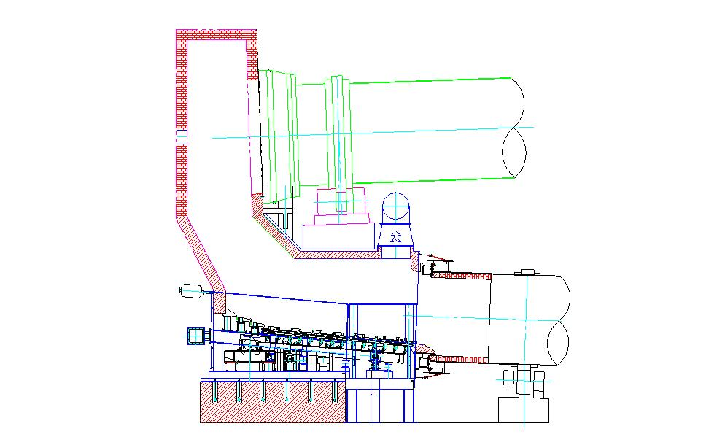

图1 应用复合式冷却技术改造单筒冷却机

1.2 技术特点:
（1）、实现了出窑熟料高温下的急冷。当熟料温度在1250℃时，C₃S矿物不稳定，只有急冷可阻止C₃S晶体长大，有利于熟料的早期强度及易磨性改善；当将熟料迅速冷却到1080℃以下时还可以使MgO和C₃A大部分地留在玻璃体内，有利于熟料的安定性的改善及抗化学侵蚀能力；
（2）、有效地利用了窑头罩下的空间，有效地利用了单冷机的土建基础和厂房，节省土建投资；
（3）、大幅度降低了入单冷机的熟料温度，有效地保护了单冷机的筒体，提高了入料端的耐火砖寿命。单冷机段的耐火砖可以设计得很短，相对增加了扬料区段，提高了单冷机的热交换效果，提高了扬料勺的寿命，减少了单冷机的负荷；
（4）、提高了二、三次风温度，有利于窑的稳定操作和热量回收，降低烧成系统的热耗，进一步提高产量；
（5）、冷却空气用量少，冷却机无余风排出或排出余风量较小，并可以方便地引入煤粉制备系统，与篦冷机相比减少了余风排出收尘系统的大量投资及运行中的电耗，减少了粉尘对环境的污染；
（6）、篦冷机采用充气梁篦床、防漏料篦板、防红河篦板、防雪人篦板等全新的专利技术设计,保证了篦冷机的冷却效果，彻底消灭雪人、红河及边部漏料现象；
（7）、采用了与其它篦冷机不同的设计理念和设计参数，使得其运转率极大地提高，使用安全可靠。
2 对多筒冷却机的改造——复合立式冷却技术
对于原已采用多筒冷却机的生产线，或窑头罩下部空间较大的生产线，当大幅度提高熟料产量时，同样会遇到类似于单冷机改造时存在的问题，这时可采用我公司开发的复合立式冷却专利技术。
2.1 实施方案
（1）、拆除原有多筒冷却机；
（2）、新增或更换大窑头罩，并将窑头罩落料竖井底部改成一台专门设计的篦式冷却机；
（3）、出篦冷机的熟料入立式冷却机（固定布置，类似于立窑的冷却带，底部强制通风冷却）。

图2 应用复合立式冷却技术改造带多筒冷却机生产线

2.2 技术特点:
复合立式冷却机除具有复合式冷却机的上述技术特点外，还具有料层更厚（远大于现有的各类型篦式冷却机），停留时间更长，热交换更为直接、充分，冷却速度快、效果好，空气用量少，占地少，投资少，运转率高，可靠性好，有利于环保等特点。
3 对推动篦式冷却机的改造——可控流充气梁篦式冷却机改造技术、不漏料篦式冷却机改造技术
对各种传统形式的推动篦式冷却机，可以采用上述两种篦冷机改造技术，即可控流充气梁冷却技术和不漏料冷却技术，现分述如下。
3.1 可控流充气梁篦式冷却机改造技术
往复推动式篦冷机长期以来一直是现代水泥厂熟料烧成系统配套的主要设备。对早期采用篦冷机的生产线，采用一、二代推动篦式技术的较多，即使采用了第三代篦冷机技术，由于该项技术也在不断地加以改进提高，原有技术也逐渐落后。当熟料产量提高时，应用我公司经过多年研究开发的可控流充气梁篦式冷却机技术对原有篦冷机进行改造，主要技术特点是采用高冷却效率、高热回收效率的充气梁装置，采用高阻力、高气流穿透性以及防红河、防雪人、防边部漏料等专利技术篦板，以及我公司在技术改造中总结出的特殊设计理念和设计参数，可提高运转的可靠性，提高冷却效率和热回收率，满足提产要求。改造后采用厚料层操作技术，使冷却风与热熟料有充分的热交换，增加风料接触面积和延长接触时间。厚料层冷却工艺提高了单位篦床面积的冷却能力，使传统的篦冷机不用增加或增加较少的篦床面积，即可适应改造后的提产要求。由于篦板受到了温度较低的冷料层的保护，避免与红热熟料直接接触而受到热损坏。
对于具备较好技术条件的工厂，结合自动化控制可以进一步保证改造后篦冷机的性能稳定、安全操作。例如可以采用篦板推动速度控制、鼓风量控制和余风排放控制，并以冷却机篦下压力、供风系统风管压力、窑头压力的综合数值作为控制依据，大大提高冷却机的运转率。
3.2 不漏料篦式冷却机改造技术
我公司不断把握篦冷机发展的最新技术，最新开发成功了一种新的冷却机即不漏料式冷却机，并已为国内六家水泥工厂冷却机的改造提供了该项技术服务。
不漏料冷却机的特点是全部篦板为固定式，在冷却机运转过程中不运动，只负责向熟料供应冷却用风，而推动熟料运动的任务则全部由埋入熟料中的若干个辊式转动部件完成。由于篦冷机内没有活动篦板，因此不会产生越磨越大的间隙，不会造成熟料的泄漏，因此大大简化了篦下的结构形式，此外生产时辊式转动部件与篦板之间永远存在熟料层，不会对篦板造成磨损，大大提高了篦板的使用寿命。从生产效果来看，这种冷却机提高了熟料冷却效率，降低了熟料热耗，降低了冷却风机和排风机的电耗，运转率高，维护量少，节能效果显著。
该种冷却机还有一个显著的特点，就是可以很方便地实现篦床面积的扩大，可以象拼积木似的对篦床进行拼接，非常方便，因此当通过技术改造使熟料产量提高时，或想进一步降低熟料冷却机出料温度时，对篦冷机的改造非常容易。此外，由于该种篦冷机布置高差低，无灰斗、锁风阀、拉链机等，对第三代篦冷机的改造也非常地方便，可以在基本不用改动原有篦冷机的前提下，在出料端增加一小段不漏料的篦冷机，并适当改造鼓风和余风排出系统即可。
目前我公司开发的不漏料式篦冷机，已在SJH、QJ、LH、LX等多个工厂的冷却机改造中成功投入使用，规模为600t/d～1500t/d，并正在为CH 厂改造一台600t/d 不漏料篦冷机，为YH厂制造一台1000t/d的不漏料篦冷机。
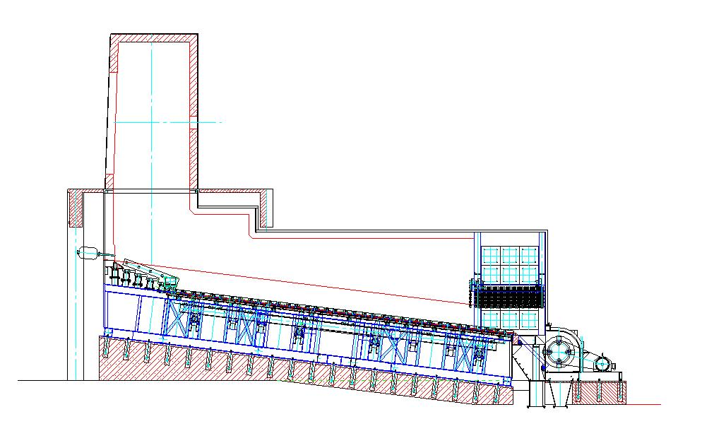

图3 不漏料篦式冷却机设备总图
传统篦式冷却机应用不漏料技术进行改造后达到的产量指标 表1
序号 | 传统篦冷机规格 | 改造前产量（t/d） | 改造后产量（t/d） | 备注
1 | 1.9×9.6m | 650 | 850
2 | 2.2×12m | 1000 | 1300
3 | 2.4×12.5m | 1200 | 1500
4 | 2.4×16m | 1500 | 1800
5 | 2.8×17m | 1700 | 2000
6 | 2.8×21.6m | 2200 | 2600
7 | 2.8×24.5m | 2500 | 3300
8 | 3.2×25m | 3000 | 4000

4 冷却机技术改造案例
4.1 利用复合式冷却技术改造单冷机
TH水泥有限责任公司特种水泥厂是一条余热发电窑系统，回转窑规格为Φ4.0×80m，单筒冷却机规格为Φ3.5×36m，改造前窑头密封为迷宫+摩擦片式，窑尾和单冷机密封为石墨块式。生产中存在的主要问题是：热耗高，产量低，未达到设计指标。窑头、窑尾和单冷机漏风、漏灰严重，工人操作环境差；单冷机出料端扬尘严重，出料温度高，不得已在单冷机出料端增设了一台提升机，专门用于降低熟料温度和减少扬尘；系统操作不稳定，水泥熟料强度低、质量差，发电量小。
针对上述问题，该厂决定采用北京四方联公司复合式冷却机和复合式密封专利技术。改造用了9天的时间完成。仅应用上述技术，熟料产量由改造前的23～24t/h提高至26～27t/h，热耗由改造前的1800 kcal/kg熟料降至1460kcal/kg熟料。改造前后效果对比见表1。
改造前后生产使用效果对比 表2
序号 | 项目 | 单位 | 改造前 | 改造后 | 对比结果
1 | 产量 | t/h | 23～24 | 26～27 | 提高3
2 | 热耗 | kcal/kg熟料 | 1800 | 1460 | 降低340
3 | 出料温度 | ℃ | 250 | 120 | 降低130
4 | 出料粒度 | mm | ＜30，占75% | ＜15，占75% | 降低15
5 | 3天强度 | MPa | 21.0 | 25.0 | 提高4
6 | 28天强度 | MPa | 52.5 | 56.0 | 提高3.5
7 | 入窑二次风温 | ℃ | 500 | 800以上 | 提高300以上
8 | 发电量 | kw.h | 2400 | 3600 | 提高1200
9 | 系统操作 |  | 不稳定 | 稳定

4.2 利用可控流充气梁技术改造推动篦式冷却机
LN水泥厂为日产2000t熟料的水泥生产厂，篦冷机原是第二代富勒型篦式冷却机，采用孔式篦板、分室供风，投产运行十几年来，一直存在操作料层较薄、出料温度较高、篦板寿命短等问题。后对窑头罩改造后，三次风的取风点从篦冷机改至窑头罩后，篦冷机的上述问题更为突出，且有“红河”现象出现，严重影响了烧成系统的稳定运行。
后该厂对烧成系统实施全面的技术改造，并由北京四方联公司对篦冷机进行了换代改造，第一段篦床全部采用鱼骨形充气梁分区供风、高阻力篦板、低漏料篦板和侧吹篦板等第三代篦冷机技术；第二段篦床仍采用分区供风、孔式篦板技术，只对风机参数进行了调整。
（1）、主要改造项目
a、本次改造主要是在冷却机的热端，即第一段篦床来完成的，改造后原设备外壳、基础均不需要作改动。第一段篦床前部第1～7排篦板为固定篦床，均采用固定充气梁、高阻力控制流篦板。这种篦板可有效降低料层阻力变化不均时对熟料冷却效果的影响，保持较高的热交换效率（料层阻力变化不均的主要原因是熟料粒度变化、粗细料离析等）。篦板进风压力9000Pa、出口压力600～800Pa、风速40～42m/s，可满足600～800mm厚度料层的操作要求。为使固定床上的物料向前运动，防止“堆雪人”等现象的发生，前七排固定床是向下倾斜布置的，并在第一排篦板上方300mm处设置了4台空气炮。
b、第一段篦床后部第8～28排篦板为固定活动篦床，其中固定充气梁共计11排，活动充气梁共计10排，两种篦板相间布置，活动充气梁固定在活动框架上。所有充气梁均为箱形结构，内部分割成若干个空气通道，活动充气梁固定通风管之间采用可挠伸偏转装置来连接，该装置既可满足活动篦板往复运动时密闭不漏风，又能克服篦床沉降、跑偏等现象。篦板进风压力8000Pa、出口风压700～800Pa，风速35～36m/s,可满足500～600mm厚料层操作的要求。
为避免“红河”现象的发生，在第一段篦床的细料侧加装了侧吹篦床，以充分冷却高温细料。侧吹篦板的出风口是向上倾斜的，倾角则正好保证能够吹向红料区，提高冷却效果，并减少了对底部冷却风的影响。
c、篦板布置及风机配备见图4。
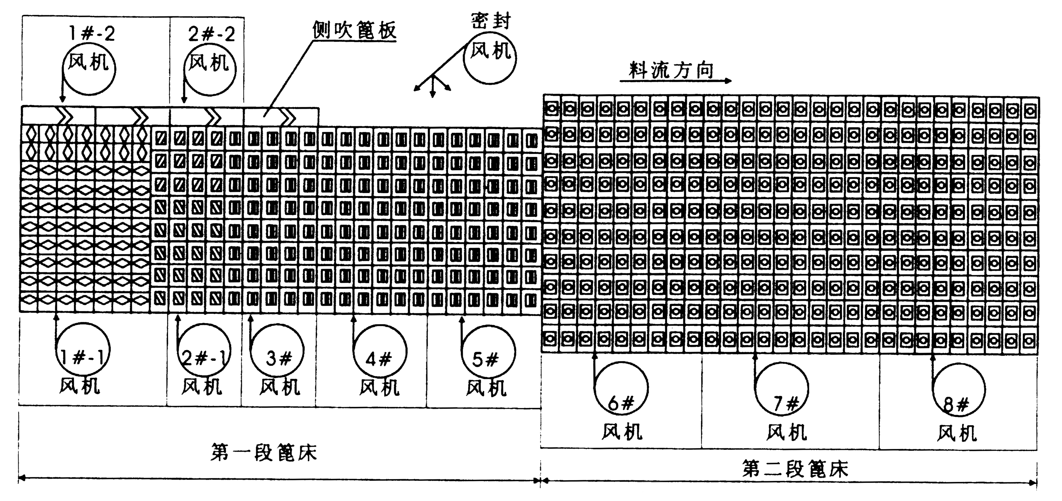

图4 篦板布置及风机配备图

（2）、改造效果
改造后的篦冷机各项指标均达到了设计要求，满足了生产需要。

技术改造效果 表3
项 目 | 改造前 | 改造后
生产能力（t/d） | 2000 | 2500
入料温度（℃） | 1371 | 1371
出料温度（℃） | 环温+140～180（有红河） | 环温+30～60
二次风温（℃） | 1000 | 1150～950
三次风温（℃） | 650 | 850～950
篦板最短寿命（月） | 1～3 | 6～8
风机总风量（m³/h） | 280740 | 245000

4.3 利用不漏料篦式冷却机改造技术改造推动篦式冷却机
SJH水泥有限责任公司是一条日产1000t熟料的水泥生产厂，熟料实际产量在1200t/d左右。篦冷机是第三代充气梁篦式冷却机，改造前就已暴露出热耗较高，熟料出料温度高等问题。后该厂拟将生产线的生产能力改造至1500t/d以上。受各种因素的影响，该厂准备分阶段改造烧成系统的各工艺环节，并委托北京四方联公司对篦冷机先期进行改造，改造原则是满足达到1500t/d时熟料冷却要求。
结合现场原有的工艺布置情况及原有篦冷机的设备情况，我们对改造后的冷却系统进行了详细的热工计算，对设备改造方案进行了认真的研究论证。采取了如下的改造方案，见图5。
（1）、保留原有的篦冷机，底部拉链机和入熟料库的链斗输送机的布置不变，熟料破碎机后移3780mm，下移825mm；破碎机基础按照原土建基础图施工，但基础标高相应地降低；原篦冷机的链幕随破碎机一起移动；
（2）、在破碎机与原有篦冷机之间增加一段不漏料篦式冷却机，不漏料篦冷机自带传动装置，设备基础按照新增部分的土建基础图施工；
（3）、增加一台鼓风机，用于新增不漏料篦冷机段的鼓风；
（4）、改造余风排出系统，增加余风排出系统的处理能力。
改造完成后，熟料的出料温度明显下降。由于烧成系统提产降耗改造还未完全实施，因此待烧成系统改造完成后，在将改造前后的各项技术指标进行详细对比后公布。

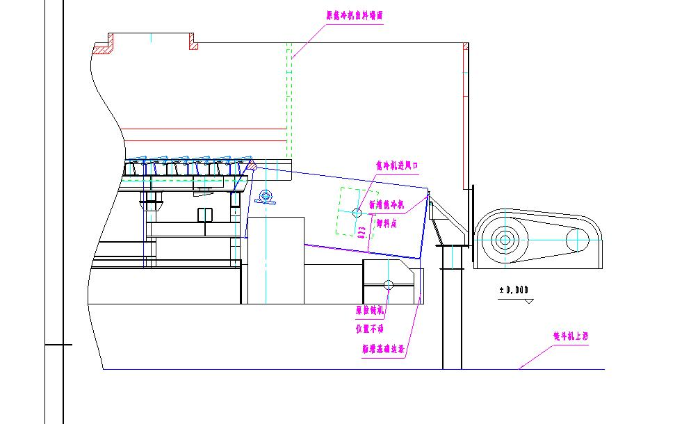

图5 利用不漏料篦式冷却技术改造传统推动篦式冷却机

5 结束语
从目前已经发展到的技术水平来看，对各种形式冷却机进行技术改造，我们都可以得到一个技术经济指标合理、投资节省、改造周期短的改造方案，为水泥工厂的提产降耗提供技术上的支持。
需要说明的是，冷却机本身并不是一种简单的机械设备，而是一台参与烧成系统热工过程的设备，因此从烧成系统工艺平衡的角度来进行工艺和设备的设计是至关重要的，而不是简单地照搬照抄图纸进行加工就能够取得好效果的。有些设备制造厂家和水泥生产厂家不做热工计算，而是擅长于通过各种渠道获得图纸自行加工，结果造成改造失败。因此我们建议水泥工厂的业主在决策时应选择技术水平高、信誉好的单位来完成这项工作。

注：本文中采用了部分水泥工厂提供的生产效果数据及有关的文字材料，在此一并表示感谢！

刊登于《第六届全国新型干法水泥生产技术交流会论文集》

复合式冷却技术在水泥工厂技术改造工程中的应用
高玉宗，陈晓东
（北京四方联科技有限责任公司，北京 100039）

摘要：本文介绍了复合式冷却机的结构和工艺原理。通过热工计算、投资估算、运行费用计算得到的结果说明，在对拥有单筒冷却机的老生产线进行改造时，利用该项技术在投资、热回收效率、电耗、熟料质量等方面比其它冷却方式更具有综合优势。同时指出通过对该项技术的不断优化，在为落后的工艺生产线提供理想的改造方案的同时，也有望在更大规模的新建工程中推广应用。

随着国家产业结构调整力度的加强，对那些资源有效利用率低、能耗高、污染严重的落后生产工艺进行技术改造的步伐也在加快。对这些生产线进行技术改造的成熟方案是针对各条线的具体情况，应用各种形式的低阻高效旋风预热器带个性化设计的分解炉来改造窑尾系统，大幅度提高回转窑的产量。但回转窑生产线的技术改造是个系统工程，它并不是增加一套技术先进的窑尾预热分解系统就大功告成，其预分解效果的优劣直接取决于回转窑及密封、三次风管、冷却机、燃烧器、锁风阀等各部分的工艺和设备设计是否先进可靠。根据笔者在技术改造实践中遇到的问题来看，随着熟料产量的提高，寻求一个投资少、运行费用低、热效率高、熟料质量好、改造周期短的冷却机改造方案往往是个难题，与窑尾预热分解系统相比，反倒经常成为技改设计方案是否能够达到最优化的焦点。
回顾以前的技术改造历史，对于带单筒冷却机的老生产线，传统的提产改造方案是将原有的单筒冷却机更换为更大规格的单筒冷却机或篦式冷却机。北京四方联科技有限公司在国内外首创的复合式冷却机是在回转窑生产线技术改造的基础上发展起来的最新熟料冷却专利技术，为水泥工业技术改造和新建提供了一种新的熟料冷却技术选择。目前该项技术已在技术改造工程中得以广泛应用，并开始成功运用于新建工程，国内已累计应用四十多条生产线。对于改造前采用单筒冷却机的生产线，采用此项技术往往是个最佳的选择。
1 复合式冷却机的结构型式和工艺原理
1.1 结构型式
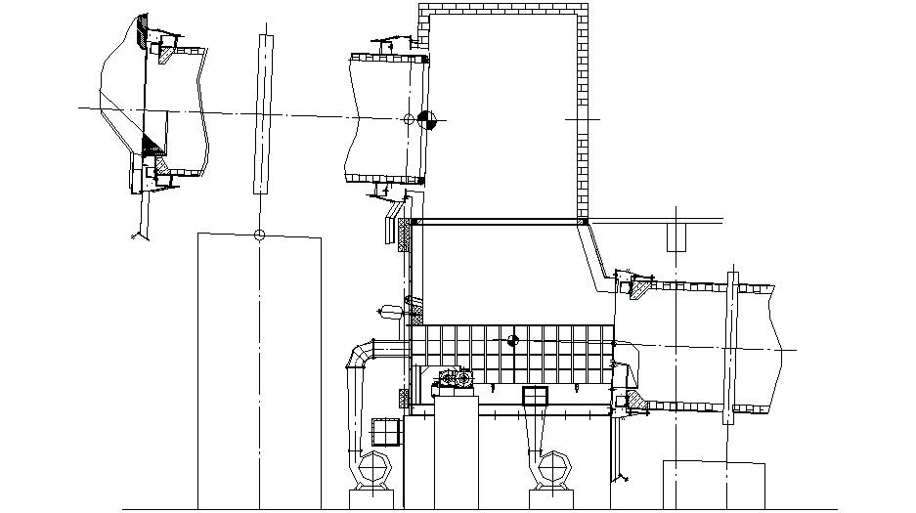
复合式冷却机结合了篦式冷却机和单筒冷却机各自的优点，主要结构是采用一段错流换热篦床，通过复合式的密封装置与单筒冷却机连接，即复合式冷却机是由篦冷机段和单冷机段两部分组成（图1）。篦冷机段采用防漏料篦板、防红河篦板、防雪人篦板等全新的专利技术设计，以及与其它篦式冷却机不同的设计思路；单冷机段采用最新开发的新型单筒冷却技术，主要特点是采用新型扬料板，通过对扬料板布置、筒体斜度、转速等各种参数的合理设计，使复合式冷却机达到换热效率高、运转率高、使用安全可靠的效果。
图1 SFL-FB复合式冷却技术

1.2 工艺原理
从热工角度来看，篦式冷却机的主要优点体现在它的高温区，该区熟料呈撒落和堆积态，冷空气与高温熟料之间的温差大，换热效率和速率均很高，篦床单位长度降温梯度大，可以实现熟料的急冷，并对出窑熟料热量进行回收，提高二次风和三次风的温度。篦冷机的主要缺点体现在它的中低温区，虽然篦床面积远大于高温区，但仅是用于熟料的冷却，回收的热量随着空气排出冷却系统外，而且由于该区熟料表面温度降低，与冷空气之间的热交换动力减弱，熟料完全呈堆积状态，熟料内部导热过程主导冷却速率，只有靠大量的冷空气来冷却才能保证出窑熟料温度的降低，因此增加了冷却机篦床面积、风机和余风排出设施的投资，并增加了电耗。
单筒冷却机的主要优点体现在它的中低温区，该区不用砌筑耐火材料，通过采用新型扬料板结构、合理的扬料板布置形式以及合理的筒体斜度、转速，可以提高熟料的悬空率，延长熟料停留换热时间，熟料内部向外导热时间充足，与单冷机出料端进入的冷空气进行换热的效率高，且经此区加热后的空气继续送往窑头作二次风和三次风，而不是排出系统外，使得该区热回收效率高于篦冷机。单冷机的主要缺点体现在高温区，该区为不带扬料板的耐火材料区，扬料效果差，熟料呈堆积态，由冷却机熟料出料端进入的冷风到此区已经过换热升温，与熟料温差小，热交换效率低，热交换速率低，二次风温和三次风温低，不能实现熟料的急冷。
复合式冷却机则结合了篦式冷却机和单筒冷却机的各自优点，出窑高温熟料首先落入篦冷机段，通过该段强制鼓入的冷空气实现急冷，并回收大量的热量来提高入窑二次风温和入炉三次风温。急冷后的熟料再落入单冷机段，在回转的筒体内以反复抛起、撒落的状态与自然进入的冷空气进行热交换，进而使复合式冷却机的热效率高于其它冷却形式。
2 冷却机技术改造方案选择
2.1 可供选择的技术方案
对于原来拥有单冷机的工厂，主要有以下可供改造的方案：（1）更换一台推动篦式冷却机，原有设备完全废弃，土建基础和厂房要做很大的改动，需增建余风排出系统，与原有熟料输送系统或熟料储存库衔接环节增加，施工周期最长；（2）更换一台更大规格的单筒冷却机，原有的设备完全废弃，土建基础和厂房也要做较大的改动，施工周期长；（3）改造为复合式冷却机，原有的设备得以利用，土建基础和厂房改动量小，施工周期短。
三种熟料冷却方案采用的冷却机的主要特点比较见表1。

表1 复合式冷却机和其它冷却机主要特点比较
序号 | 技术特点 | 篦式冷却机 | 单筒冷却机 | 复合式冷却机
1 | 高温区换热效果 | 该区内熟料呈撒落和堆积态，但熟料表面温度高，冷空气强制鼓入，热交换效率高，热交换速率高，二次风温和三次风温高 | 该区筒体内为耐火材料区，扬料效果差，熟料呈堆积态，由冷却机熟料出料端进入的冷风到此区已经过换热升温，与熟料温差小，热交换效率低，热交换速率低，二次风温和三次风温低 | 吸收了篦式冷却机高温区的上述技术特点，采用北京四方联全新的专利篦板设计技术，达到更加优良的换热效果，该区热回收效率高于单筒冷却机
2 | 中、低温区换热效果 | 内部导热过程主导冷却速率，熟料呈堆积态，换热效率和速率低，需要大量冷却空气 | 通过采用新型扬料板结构、合理的扬料板布置形式以及合理的筒体斜度、转速，延长熟料停留换热时间，且经此区加热后的空气继续送往窑头作二次风和三次风，而不是排出系统外，使得该区热回收效率高于篦冷机 | 吸收了单筒冷却机中低温区的上述技术特点，采用北京四方联全新设计的单筒冷却机技术，达到优良的换热效果，该区热回收效率高于篦式冷却机
3 | 冷却空气用量 | 最新第三代控制流篦冷机鼓入风量1.7 ～2.2Nm³/Kg熟料；  最新第四代推动棒式篦冷机鼓入风量1.5 ～2.0Nm³/Kg熟料 | 自然通风量0.8 ～1.1Nm³/Kg熟料 | 最新的复合式冷却机篦冷机段鼓入风量为0.3 ～1.0Nm³/Kg熟料
4 | 余风排出装置 | 有 | 没有 | 没有，为利用余热并进一步降低出料温度，可由篦冷机段抽取部分余风送往原料粉磨、煤粉制备等车间
5 | 适用生产规模（按目前技术水平） | 不限 | ≤2 000t/d | ≤5 000t/d
6 | 熟料早期强度和安定性 | 实现熟料急冷，早期强度和安定性优于单筒冷却方式 | 早期强度和安定性低于复合式冷却和篦式冷却方式 | 实现熟料急冷，早期强度和安定性优于单筒冷却方式
7 | 熟料易磨性 | 易磨性好于单筒冷却方式 | 易磨性差于复合式冷却和篦式冷却方式 | 易磨性好于单筒冷却方式
8 | 熟料出料温度 | 主要和篦床面积、所配风机台数和参数有关，出料温度低于其它冷却方式，降低出料温度的主要措施是鼓入大量的冷风再排出，需要较高的投资和较高的运行电耗 | 主要和选用的设备规格及设计参数有关，为降低投资和电耗，温度往往略高于篦式冷却机，合理设计后可以保证不影响下道工序生产工艺要求 | 和选用的设备规格及设计参数有关，为降低投资和电耗，温度往往略高于篦式冷却机，合理设计后可以保证不影响下道工序生产工艺要求
9 | 工艺布置 | 复杂 | 简单 | 介于前两者之间，但在进行单冷机改造时，可以不用改变出冷却机落料点位置，维持原有的熟料输送工艺布置，较前二者布置简单
10 | 余热利用 | 抽取三次风方便，用于原燃料烘干、低温余热发电方便 | 抽取三次风方便 | 抽取三次风方便，用于原燃料烘干方便，目前正在开发适合于低温余热发电的复冷技术
11 | 生产操作 | 复杂 | 简单 | 介于前二者之间
12 | 设备维护 | 维护工作量较大 | 介于篦式冷却和复合式冷却方式之间 | 维护工作量较小
13 | 对篦冷机耐火砖寿命影响 | 寿命较长 | 耐火材料砌筑长度长，工作温度高，在高温下随筒体回转，易磨损和掉落，使用寿命短 | 由于熟料在篦冷机段已经得到冷却，进入单冷机段后温度较低，耐火材料砌筑长度短，工作温度低，使用寿命比单冷机长
14 | 对窑况波动的适应性 | 最好 | 不好 | 一般，目前正在开发的复冷技术能够很好地适应窑况的波动
15 | 运转可靠性 | 可靠 | 可靠 | 可靠
16 | 施工周期（技改时） | 长 | 中 | 短
17 | 投资对比
17.1 | 设备投资 | 高 | 低 | 应用于新建工程时投资低于篦式冷却机，与单冷机方案基本持平；应用于单筒冷却机技术改造时，投资最低
17.2 | 土建投资 | 高，厂房建筑面积较大，沟槽和设备基础量较大，另需在窑头侧面或在窑头顶部增加建筑面积，用于布置余风排出设施 | 低于篦式冷却方式，厂房建筑面积较大，设备基础量较小，省略了余风排出厂房 | 应用于新建工程时投资低于篦式冷却机，与单冷机方案基本持平；应用于单筒冷却机技术改造时，能充分利用原有的厂房和设备基础，投资最低
17.3 | 耐火材料投资 | 高 | 低 | 低
17.4 | 安装和试运转投资 | 高 | 低 | 低
17.5 | 总投资 | 高 | 低 | 应用于新建工程时投资低于篦式冷却机，与单冷机方案基本持平；应用于单筒冷却机技术改造时，投资最低
18 | 运行费用
18.1 | 燃料费用（热损失） | 低 | 高 | 低
18.2 | 电耗 | 高 | 低 | 略高于单筒冷却机0.5～1.5kwh/t熟料，低于篦式冷却机3～5 kwh/t熟料
18.3 | 磨损件和维护费用 | 低 | 高 | 中
18.4 | 运行总费用 | 高 | 中 | 低
注：运行费用高低对比以燃料价格600元/t标煤、电价0.50元/kwh计。

2.2 选择技术方案的原则
原则一：生产规模。根据国内的现状，结合国外的一些生产线的装备水平，单冷机和复合式冷却机由于受到单筒直径的限制，因此在规模上也受到一些限制。一般而言，对于技改工程，当改造后熟料生产规模≤2 000t/d时，采用三种方案均可以；当改造后熟料生产规模在2 000～5 000t/d之间时，宜采用复合式冷却机或推动篦式冷却机；当改造后熟料生产规模＞5 000t/d时，宜采用推动篦式冷却机。具体采用何种方案，应结合工艺要求、投资、运行费用、施工周期等因素综合考虑。
原则二：应采用适当风量获得优质熟料。复合式冷却机和篦式冷却机能够实现熟料的急冷，提高熟料强度（尤其是早期强度）和安定性，较单冷机更易获得优质熟料。最新的第三代控制流篦冷机鼓入风量为1.7 ～2.2Nm³/Kg熟料，最新的第四代推动棒式篦冷机鼓入风量为1.5 ～2.0Nm³/Kg熟料，而最新的第五代复合式冷却机鼓入风量为0.3 ～1.0Nm³/Kg熟料，远低于各种篦冷机。鼓入冷却机的风量低，意味着投资和电耗都降低。
原则三：出冷却机熟料温度满足下道工艺要求的前提下，应力求降低冷却成本（主要是投资和电耗）。熟料中的矿物C₂S在实际生产当中是以β型C₂S存在，在熟料冷却过程中，于525℃以下发生晶形转变为γ型C₂S，并伴随约10%的体积膨胀，使熟料碎裂粉化，强度下降。当C₂S中含有某些微量氧化物或快速冷却时，可抑制上述晶形转换。关于熟料出料温度的控制，设计规范规定篦式冷却机为65℃+环境温度，单筒冷却机为180℃+环境温度，复合式冷却机在设计规范中没有规定，一般情况下可按单筒冷却机的出料温度控制，在有些情况下还可以将熟料出料温度适当提高，主要出于下述原因：a、无论采用何种冷却方式，熟料在525℃时已得到了快速冷却，上述各冷却机的出口温度已远低于525℃，都可以保证熟料的质量；b、各种冷却机，通过改变设备规格和设计参数，都可以将熟料的温度控制得较低，但需要通过增加设备（如冷却机长度、篦床面积、风机、收尘器、管道阀门）的投入和大量的运行电耗（耗费大量电力将冷风鼓入再排出）来实现，冷却成本显著提高，降低经济效益，尤其是对于技术改造来讲，受原有场地、布置、设施和改造投资等因素制约，更应因地制宜地来考虑这个问题，不一定必须墨守规范。例如当熟料输送的工艺设计为远距离露天输送时，在不影响熟料输送、储存、调配和水泥粉磨的前提下，可以适当提高出冷却机的熟料温度，这样可以降低冷却的成本（投资和电耗）。
原则四：满足工艺要求的前提下，投资要力求降低。很明显的是，复合式冷却机由于充分利用了原有的单筒冷却机、厂房、基础，没有余风排出系统，其投资将远低于其它形式的冷却系统。表2为带Φ3.2×34m单筒冷却机的日产600t熟料五级旋风预热器窑改造为日产1 200t熟料的新型干法窑时，各种改造方案的冷却系统总投资对比（按撰文时现行价）。从表中可以看出，采用篦式冷却机的投资最高，单筒冷却机其次，而采用复合式冷却机投资最小，只有156万元，较篦式冷却机方案节省320万元，较单筒冷却机方案降低269万元。

表2 各种改造方案的冷却系统总投资对比
项 目 | 单位 | 第三代充气梁控制流篦式冷却机（包括余风排出系统） | 单筒冷却机 | 复合式冷却机  （以篦冷机段应用第三代充气梁技术为例）
设备购置 | 万元 | 370 | 348 | 106
耐火材料砌筑 | 万元 | 36 | 22 | 24
设备安装 | 万元 | 35 | 31 | 11
土建工程 | 万元 | 35 | 24 | 15
总投资 | 万元 | 476 | 425 | 156
注：各项投资均是按照近期投产和招标的类似工程项目实际结算价及合同价。

原则五：运行费用低。
（1）、热回收效率高，降低燃料费用。不考虑排出系统外的废热再利用（因为这部分热量的回收需增加相应的投资，而不是冷却机设备性能产生的效果），以冷却机单体作为热平衡对象，篦式冷却机的热回收完全体现在高温区，由于入窑的二次风和三次风的总量是有限的，热端的高效设计和正确的操作直接影响篦冷机的热效率，满足二、三次风量以后剩下的用风量是用于熟料的再冷却，熟料显热不能再回收，只能排出系统；单筒冷却机的热回收体现在整个设备长度上，尤其是在中低温区，熟料呈扬起再撒落的状态，可以很好地回收经高温冷却后的熟料显热，但在高温区是耐火材料区，由于熟料呈堆积态，且空气的温度已经升高，热交换动力小，换热效率低，使其总的热效率低于篦式冷却机。复合式冷却机则结合了上述两种冷却机各自的优点，通过合理的篦床形式和面积的确定，合理的用风量平衡，在篦床段回收大量的热量，并在单冷机段继续回收熟料的显热，实现比上述各种冷却形式更高的热效率。
表3是某些典型工厂的冷却机系统的热工检测报告数据，其中篦式冷却机、单筒冷却机的数据引自工厂进行热工标定后的检测报告，复合式冷却机的数据是根据工厂的生产数据进行的估算。从表中可以看出，复合式冷却机的热回收效率略高于篦式冷却机，明显高于单筒冷却机。

表3 典型工厂各种冷却机的热量损失比较
项 目 | 单位 | 第三代充气梁控制流篦式冷却机（包括余风排出系统） | 单筒冷却机 | 复合式冷却机  （篦冷机段应用第三代充气梁技术）
出冷却机熟料显热 | kJ/kg熟料 | 17.60×4.18 | 31.51×4.18 | 41.26×4.18
冷却机表面散热 | kJ/kg熟料 | 2.46×4.18 | 84.33×4.18 | 57.23×4.18
出冷却机排风显热 | kJ/kg熟料 | 88.59×4.18 | 0 | 0
出冷却机入煤磨风显热 | kJ/kg熟料 | 20.54×4.18 | 0 | 0
其它热损失 | kJ/kg熟料 | -13.81×4.18 | 11.84×4.18 | 5.00×4.18
热损失合计 | kJ/kg熟料 | 115.38×4.18 | 127.68×4.18 | 103.49×4.18
冷却机收入的热量 | kJ/kg熟料 | 393.49×4.18 | 330.41×4.18 | 387.46×4.18
冷却机热回收效率 | % | 70.68 | 61.36 | 73.29
回收的燃料费用 | 元/t熟料 | 23.84 | 17.38 | 24.34
年回收的燃料费用 | 万元 | 887 | 647 | 905
注：1、冷却机热回收效率=（冷却机收入的热量-热损失）/冷却机收入的热量；
2、表中篦冷机的入煤磨热风虽然得到了热回收利用，但不是回收到烧成系统，从评价冷却机单体设备的性能角度来看，认为是热损失，即单冷机的热回收效率不考虑烧成系统外的余热回收利用。对于带余热利用的冷却系统，也有从评价整个冷却和余热利用系统角度进行热回收效率的计算公式，这时余热的利用算作冷却系统的热回收。评价的角度不同，工艺方案不同，所用投资不同，评价得到的结果也就不同；
3、燃料价格平均按照标准煤的价格600元/t标煤计，年运转天数按310天计。

（2）、电耗低。单筒冷却机的电耗是最低的，单位熟料的电耗在3～4kWh/t之间，篦式冷却机的电耗是最高的，单位熟料的电耗在6～9kWh/t，复合式冷却机略高于单筒冷却机，单位熟料的电耗在4～5kWh/t之间。表4为日产1 200t熟料的各种冷却机的装机功率和实际运行电耗。从表中可以看出，复合式冷却机的年用电量略高出单筒冷却机26万kWh，而年用电量低于篦式冷却机155万kWh，可节约电费约77.5万元。

表4 各种冷却机的运行电耗比较
项 目 | 单位 | 第三代充气梁控制流篦式冷却机（包括余风排出系统） | 单筒冷却机 | 复合式冷却机  （篦冷机段应用第三代充气梁技术）
熟料设计产量 | t/d | 1200 | 1200 | 1200
总装机功率  （不含破碎） | kW | 741 | 225 | 315
实际运行电耗 | kWh/t熟料 | 8.36 | 3.48 | 4.20
年耗电量 | 万kWh | 311 | 130 | 156
年电费 | 万元 | 155.5 | 65 | 78
注：年运转天数按310天计算，工业电价平均按照0.5元/ kWh计算

（3）、磨损件和维护费用低。该项费用由低到高依次为篦式冷却机、复合式冷却机、单筒冷却机，但该项费用在运行费用中所占比例很小，对运行成本的影响远小于热效率和电耗的影响，因此不对技术方案选择的合理性构成很大影响；
（4）、运转率高。单筒冷却机的运转率高是其传统的特点，随着技术开发和装备制作水平的提高，目前的篦式冷却机的运转率也得以显著提高。对于复合式冷却机而言，单筒段、与篦冷机连接的复合式密封（四方联公司的专利技术）的运转是非常可靠的，而在篦冷机段的篦床面积远小于篦式冷却机，且采用了四方联公司防红河、防漏料、防雪人和防掉篦板的特殊连接方式等专利技术，使复合式冷却机的运转更加可靠。总的来看，各种冷却机不会因为运转率问题对运行费用产生很大的影响，即不会对方案的选择构成很大影响。
原则六：改造难度小，改造周期短。采用篦冷机方案改造时，增加的设备数量多，工艺布置复杂，沟槽和设备基础增加量较大，另需在窑头侧面或窑头顶部布置余风排出设施，增加了布置的复杂性，改造难度大，改造周期长；采用单冷机方案改造时，需重新施工或改造设备基础，完全拆除原有设备并重新安装一台更大的设备，但由于省略了余风排出厂房，改造难度小于篦冷机，改造周期也短于篦冷机；应用复合式冷却机改造方案时，能充分利用原有的设备、厂房和设备基础，没有余风排出设施，原有设备拆除量少，原有设施利用率高，实践证明，改造难度最小，改造周期最短。
3 结束语
根据上述分析，影响冷却机技术改造方案选择的因素很多，但主要取决于生产规模、投资、热回收效率、电耗、熟料质量等因素。
复合式冷却机是我们自行研制开发、拥有自主知识产权、在国内外首创的一项适合于单筒冷却机改造的技术，技术含量高、投资低、空气用量少、热回收效率高、电耗低、冷却后的熟料质量好、改造难度小、改造周期短，当熟料的生产规模不超过5 000t/d时，其综合技术经济指标优于其它形式的冷却技术。目前该项技术在国内已经成功运用四十余家，通过我们对该项技术的不断研发，目前的复合式冷却技术已发展至完全不漏料技术阶段。相信通过对该项技术的不断优化创新，在为老厂改造提供理想的熟料冷却方案同时，也有望在更大规模的新建工程推广应用。
刊登于《水泥技术》2001年第4期

复合式冷却机及密封技术的开发与应用
高玉宗

随着科技的进步和国家产业政策的调整，对能耗高、污染严重的水泥工业从节能和环保等方面提出了更高的要求，过去为我国水泥工业曾经做出过阶段性贡献的泾阳窑和邗江窑都面临着技术改造这一课题，其核心是利用现有设备、场地等资源，通过改造提高产量、降低成本、减少污染、降低能耗、提高效率和生产率。
目前，成熟的改造方案是对窑尾预热器进行改造，产量可提高50%，若再增加一个离线分解炉，产量可提高一倍以上。无论哪种方案都面临同一个难题，即改造后单冷机能力明显不足。以邗江窑为例，Φ2.7m×42m回转窑配φ2.5m×25m单冷机，改造前熟料产量10.5～11.5t/h,上述两种方案实施后熟料产量提高至16～17 t/h 和20～23t/h，此时，原单冷机根本无法满足要求。如果换成更大的单冷机或篦冷机，不可避免地与原土建框架及其它设备交叠互扰，又由于场地面积及设备摆放空间狭小，使得更换冷却机困难重重，而且投资和工作量巨大，改造施工难度加大，施工周期加长，影响投资的回收。因此，单冷机已成为影响泾阳窑和邗江窑及其它窑型全面技术改造的关键问题。
针对上述问题，北京四方联科技公司发明了“复合式冷却机”，该发明已获专利，其主要特点是把篦冷机与单冷机组合使用，集两者之优点于一身。
- 实施方案（见图）
（1）保持原单冷机不动；
（2）去掉原窑头罩下的入料溜子，利用窑头罩下和单冷机之间的空间专门设计一台小型篦冷机；
（3）篦冷机与单冷机之间用四方联公司的专利技术——复合密封技术联接，不漏风、不漏料、无须维护且寿命长（该密封技术已广泛应用在窑头窑尾、单冷机和烘干机上）。
- 技术特点
（1）实现了对熟料的急冷。急冷可以阻止晶体长大，尤其阻止C₃S晶体长大，改善熟料的易磨性及早
期强度；使MgO和C₃A大部分固定在玻璃体内，有利于熟料的安定和抗化学侵蚀能力；
（2）有效利用空间，入单冷机的物料温度大幅度降低，单冷机入料端耐火砖可以砌筑得很短，可增加扬料板段长度，相对地提高了单冷机的热交换效率，降低出料温度；
（3）单冷机可以根据需要设计得很短；
（4）出料温度低，回收气体温度高，热效率高，进一步降低系统热耗；
（5）空气用量小，无余风排出，减少附属设备的投资，减少粉尘污染；
（6）篦冷机较短，与单冷机组合后能保持较高的运转率；
（7）篦冷机风机便于调整，能更好地适应产量的变化，组合后可提高单冷机的产量1～2倍甚至更多；
（8）可方便地从窑头罩上抽取三次风供分解炉；
（9）可用于新设计，更适用于改造，且周期短、施工量小；
（10）密封采用一种整体形耐高温、半柔性、耐磨损、不老化的新型材料，实现无间隙密封。它能很好地适应周向回转、轴向窜动、偏摆和椭圆。其重量轻，使用寿命长，无需维护，使用成本低，密封效果好，漏风系数很小。该技术通过了国家建材机械产品检验中心的检验。
应用方案比较及投资经济分析见表1、2

表1投资经济分析*
比较项目 | 冷却机 |  | 窑和预热器改造方案
比较项目 | 方案1 | 方案2 | 窑和预热器改造方案
原φ2.2m×25m及基础 | 全部拆除 | 保留 | 海拔高度：2500m  回转窑：φ2.5m×40m  单冷机：φ2.2m×25m  电机功率：30KW  预热器做改动并增加离线分解炉产量：16t/h
窑头平台及框架 | 重新做框架支撑 | 利用原框架
改造方案 | 重新配置一台单冷机 | 窑罩下增设篦冷机与原单冷机组成复合冷却机
规格 | φ2.8m×28m | BL168
装机功率，KW | 55 | 原单冷机：30  篦冷机：30+4
产量，t/h | 最大：16 | 正常：16  最大：20
出料温度，℃ | 200+环温 | 90+环温
二三次风温，℃ | 500~600 | 700~800
热耗，KJ/Kg熟料 |  | 与方案1比降低84
施工周期，天 | 60 | 20
设备投资，万元/台 | 133 | 73
土建投资，万元/台 | 40 | 7
原基础拆除费，万元/台 | 10 | 1
设备安装费，万元/台 | 14 | 5（篦冷机整体模块形式，安装简单）
总投资，万元/台 | 197 | 86
投资比较，% | 100 | 43.6（节省111万元/台）
*上述分析以青海TS工厂的实际项目为例进行分析及比较。

表2各厂应用方案比较
技术  类别 | 应用  场所 | 窑型 | 主要设备 | 改造前 | 改造后 | 备注
复合式  冷却机 | FK厂 | 预热器窑 | 回转窑：  Φ2.7 m×42m  单冷机：  Φ2.5 m×25m | 产量：10.5t/h | 产量：16.5t/h | 预热器作局部改动，冷却机改成复合式。
 |  |  |  | 出单冷机料温：250℃ | 出单冷机料温：100℃ | 预热器作局部改动，冷却机改成复合式。
 |  |  |  | 热耗：4514kJ/kg熟料 | 热耗：4180kJ/kg熟料 | 预热器作局部改动，冷却机改成复合式。
 |  |  |  | 常堵塞，出料粒度不均 | 未发生堵塞，粒度均匀 | 预热器作局部改动，冷却机改成复合式。
复合式  冷却机 | HR厂 | 分解炉窑 | 回转窑：  Φ2.5 m×45m  单冷机：  Φ2 m×20m | 产量：7t/h | 产量：16t/h | 预热器改动，并增加离线分解炉，冷却机改成复合式。
 |  |  |  | 出单冷机料温：260℃ | 出单冷机料温：110℃ | 预热器改动，并增加离线分解炉，冷却机改成复合式。
 |  |  |  | 热耗：5183kJ/kg熟料 | 热耗：4807kJ/kg熟料 | 预热器改动，并增加离线分解炉，冷却机改成复合式。
 |  |  |  | 经常堵塞 | 未发生堵塞 | 预热器改动，并增加离线分解炉，冷却机改成复合式。
复合式  冷却机 | HD厂 | 预热器窑 | 回转窑：  Φ3.2 m×52m  单冷机：  Φ3.2 m×36m | 产量：25t/h | 产量：25t/h | 窑尾未作改动冷却机改成复合式。
 |  |  |  | 出单冷机料温：250℃ | 出单冷机料温：160℃ | 窑尾未作改动冷却机改成复合式。
 |  |  |  | 热耗：4389kJ/kg熟料 | 热耗：4180kJ/kg熟料 | 窑尾未作改动冷却机改成复合式。
 |  |  |  | 经常堵塞，出料粒度不均 | 未发生堵塞，粒度均匀 | 窑尾未作改动冷却机改成复合式。
复合  密封 | LN厂 | 分解炉窑（两条线） | 回转窑：  Φ4 m×60m  篦冷机：  富乐型 | 产量：2000t/d | 产量：2000t/d | 改造前原风机全开只能满足2000t/d，改造后冷风漏入少可以满足2400t/d要求。（其中一条线通过窑尾改造 实际产量已达到2400t/d，窑尾风机未动）
 |  |  |  | 风机：转速890r/min  功率：1600KW | 风机：转速780r/min  功率：1250KW
 |  |  |  | 漏风漏料严重 | 热耗降低：104~125  kJ/kg熟料；  窑头尾密封全改后密封可靠；  无须维护，不漏风，不漏料，工艺稳定
复合  密封 | WP厂 | 预热器窑 | 回转窑：  Φ2.5 m×50m  漂白机：  Φ1.5 m×7m | 产量：3.1t/h  经常结圈出料粒度不均  窑尾漏风漏料严重 | 改窑尾密封  产量：4.2t/h  不结圈，出料粒度均匀，热耗降低84kJ/kg熟料，不漏风，不漏料，工艺稳定密封 | 生产  白水泥
复合  密封 | 其它厂 | 实际改造的各种窑、单冷机、烘干机规格为：Φ2、2.2、2.3、2.4、2.5、2.7、2.8、3、3.2、3.5、3.6、3.95、4、4.3、4.5、5、5.8（m）

